2025-2026 AKADEMİK YILI
BALIKESİR ÜNİVERSİTESİ
SAĞLIK BİLİMLERİ FAKÜLTESİ FİZYOTERAPİ VE REHABİLİTASYON BÖLÜMÜ
ÖĞRENCİ MEMNUNIYET ANKETİ
DEĞERLENDİRME VE İYILEŞTİRME RAPORU
fizyoterapi@balikesir.edu.tr

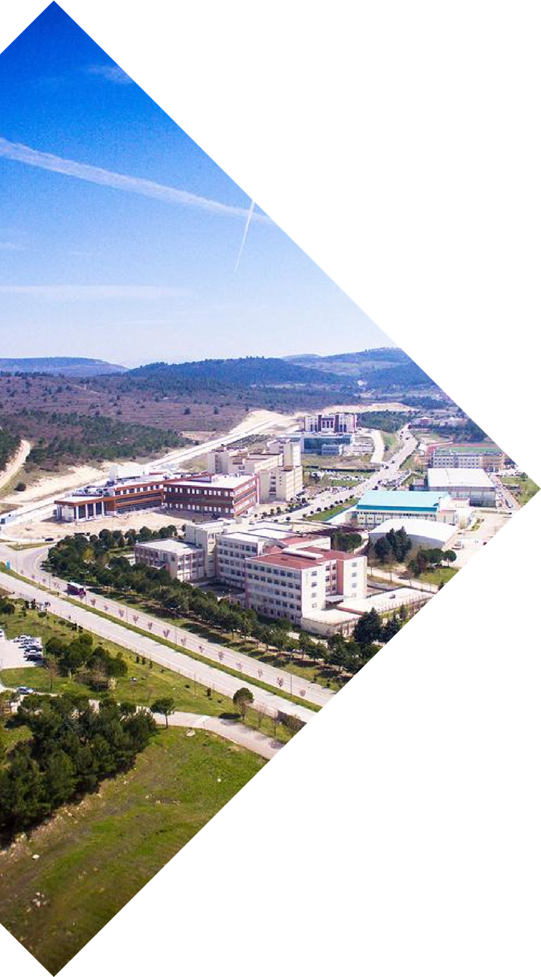




Balıkesir

BALIKESİR ÜNİVERSİTESİ
BÖLÜM ÖĞRENCİ MEMNUNİYET ANKETİ DEĞERLENDİRME RAPORU

Anket Adı: Bölüm Öğrenci Memnuniyet Anketi
Dönem: 2025-2026 Akademik Yılı
Katılımcı Sayısı: 68 öğrenci

Giriş
Bu anket çalışması, öğrencilerimizin eğitim-öğretim faaliyetlerinden, fiziki altyapıdan, akademik kadrodan ve genel üniversite hizmetlerinden ne derece memnun olduklarını ölçmek amacıyla gerçekleştirilmiştir. Anket formu, 5’li Likert tipi ölçek (1: Çok Kötü, 5: Çok İyi) kullanılarak hazırlanmış ve çevrim içi olarak sunulmuştur. Toplanan veriler üzerinden her bir sorunun ortalaması alınmış, yüzdesel dağılımları ve grafik analizleri yapılmıştır. Bu veriler hem bölüm düzeyinde iç kalite güvencesi süreçlerine katkı sağlamayı hem de yapılacak iyileştirme çalışmalarına yön vermeyi amaçlamaktadır.

Genel Memnuniyet Ortalamaları (Kategori Bazlı)
Kategori | Soru Sayısı | Ortalama Puan
Eğitim ve Öğretim | 12 | 3,21
Altyapı ve Fiziksel Olanaklar | 16 | 2,41
Akademik Destek ve Danışmanlık | 7 | 3,34
Genel Ortalama | 35 | 2,87
Not: Kategori eşleştirmesi — Altyapı ve Fiziksel Olanaklar: S1–S8, S21–S28; Akademik Destek ve Danışmanlık: S11–S13, S29–S32; Eğitim ve Öğretim: S9–S10, S14–S20, S33–S35.
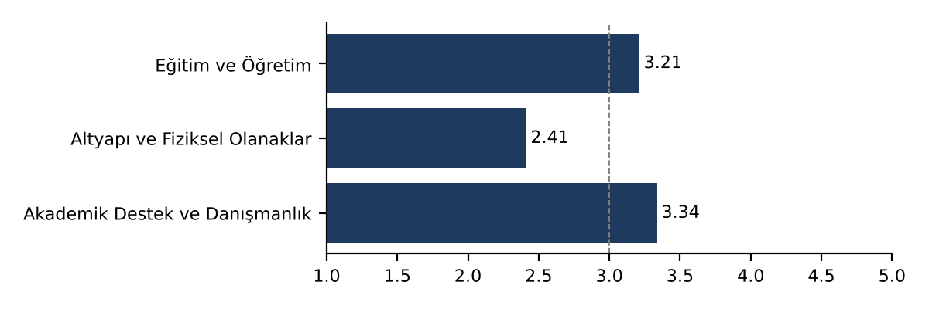

Tablo 1: Bölüm Öğrenci Memnuniyet Anket Sorularının Ortalama Değerleri
Soru No | Soru | Ortalama
1 | Bölümümüz dersliklerinin fiziksel donanımını nasıl buluyorsunuz? | 2,68
2 | Bölümümün dersliklerinin öğrenci kapasitesini nasıl değerlendiriyorsunuz? | 2,47
3 | Bölümümüzün laboratuvarlarını donanım açısından nasıl buluyorsunuz? | 2,13
4 | Bölümümüzün laboratuvarlarını yazılım açısından nasıl buluyorsunuz? | 2,31
5 | Bölümümüzün laboratuvarlarını internet hızı açısından nasıl buluyorsunuz? | 1,91
6 | Bölümümüzün laboratuvarlarını etkin kullanımınız açısından nasıl buluyorsunuz? | 2,41
7 | Bölümümüzdeki laboratuvarlarının öğrenci kapasitesini nasıl değerlendiriyorsunuz? | 1,93
8 | Bölümümüzdeki laboratuvarlarında bulunan teknik eleman desteğini nasıl buluyorsunuz? | 2,35
9 | Bölüm derslerimizi içerikleri açısından nasıl buluyorsunuz? | 3,40
10 | Bölüm derslerimizle ilgili dokümanların (ders notu, kitap vb.) yeterliliği konusunda ne düşünüyorsunuz? | 3,16
11 | Bölümümüzün akademik kadrosunu eğitim ve öğretimi yürütme açısından ne derece yeterli buluyorsunuz? | 3,72
12 | Bölümümüz öğretim elemanlarının size olan yaklaşımlarını nasıl değerlendiriyorsunuz? | 3,60
13 | Danışmanınızı sizi yönlendirme ve sorunlarınızı çözme açısından nasıl değerlendiriyorsunuz? | 3,62
14 | Bölümümüz mesleki seçmeli derslerini sayı ve içerik açısından nasıl değerlendiriyorsunuz? | 3,35
15 | Bölümümüz dışından aldığınız seçmeli dersleri sayı ve içerik açısından nasıl değerlendiriyorsunuz? | 3,16
16 | Yabancı dil öğretimine ilişkin dersleri sayı ve içerik açısından nasıl değerlendiriyorsunuz? | 2,72
17 | Bölümümüzden aldığınız dersler mesleki yeterliliğiniz için yeterli mi? | 3,40
18 | Bölümümüzde aldığınız fizyoterapi kültürünü bölüm dışında aldığınız diğer derslerde kullanma becerinizi nasıl değerlendirirsiniz? | 3,32
19 | Bölümümüzden aldığınız derslerin çağdaş gelişmeleri yansıtması konusunda ne düşünüyorsunuz? | 3,43
20 | Bölümümüzde aldığınız eğitim ve öğretimin sosyal aktivitelerinizi ne düzeyde etkilediğini düşünüyorsunuz? | 3,31
21 | Fakülte binamızı altyapı, donanım ve güvenlik açısından nasıl değerlendiriyorsunuz? | 1,99
22 | Fakülte kantinimizin olanaklarını nasıl değerlendiriyorsunuz? | 2,37
23 | Fakültemizin öğrenci işleri hizmetlerini nasıl buluyorsunuz? | 2,78
24 | Üniversitemizi öğrencilere sağladığı kültürel, sanatsal ve sportif faaliyetleri açısından nasıl buluyorsunuz? | 2,50
25 | Üniversitemizin bilgisayar ve internet olanaklarını nasıl buluyorsunuz? | 2,46
26 | Üniversitemiz kütüphanesindeki fizyoterapi ile ilgili kaynakların yeterliliği hakkında ne düşünüyorsunuz? | 2,62
27 | Kampüsümüzdeki yemek olanaklarını nasıl buluyorsunuz? | 2,84
28 | Üniversitemiz yurtlarının sayıca yeterliliğini nasıl buluyorsunuz? | 2,87
29 | Bölümümüz öğretim elemanlarının gelecekle ilgili mesleki planlarınızı oluşturmada size yardımlarını nasıl değerlendiriyorsunuz? | 3,29
30 | Üniversitemizin sağladığı yurtdışı eğitim olanaklarını nasıl değerlendiriyorsunuz? | 2,93
31 | Bölüm Başkanlığını, iletilen sorunları çözme konusunda nasıl değerlendiriyorsunuz? | 3,00
32 | Bölümümüz öğretim elemanlarının ders saatleri dışındaki ulaşılabilirliğini nasıl değerlendiriyorsunuz? | 3,21
33 | Belirli ihtiyaçlara yönelik bir sistem veya süreci matematiksel modelleyebilme becerinizi nasıl değerlendiriyorsunuz? | 3,03
34 | Bölümümüzde aldığınız eğitimi uluslararası düzeyde nasıl değerlendiriyorsunuz? | 3,18
35 | Bölümümüzde almakta olduğunuz eğitimi, bölümümüze girişteki beklentilerinize göre nasıl buluyorsunuz? | 3,10
 | GENEL ORTALAMA | 2,87

Soru Bazında Yanıt Dağılımları (%)
Grafiklerde yanıtlar “Orta” düzeyi sıfır eksenine ortalanmış biçimde, olumsuz (sol) ve olumlu (sağ) yönde gösterilmiştir. Çubuk içindeki değerler % oranlarıdır (S: soru numarası).
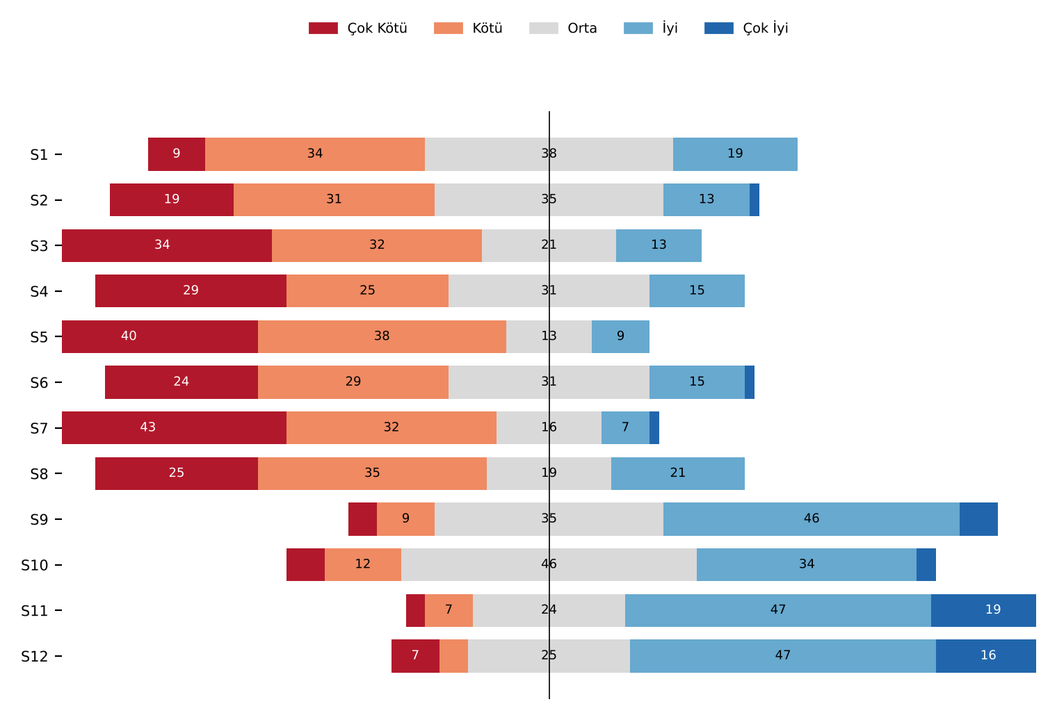
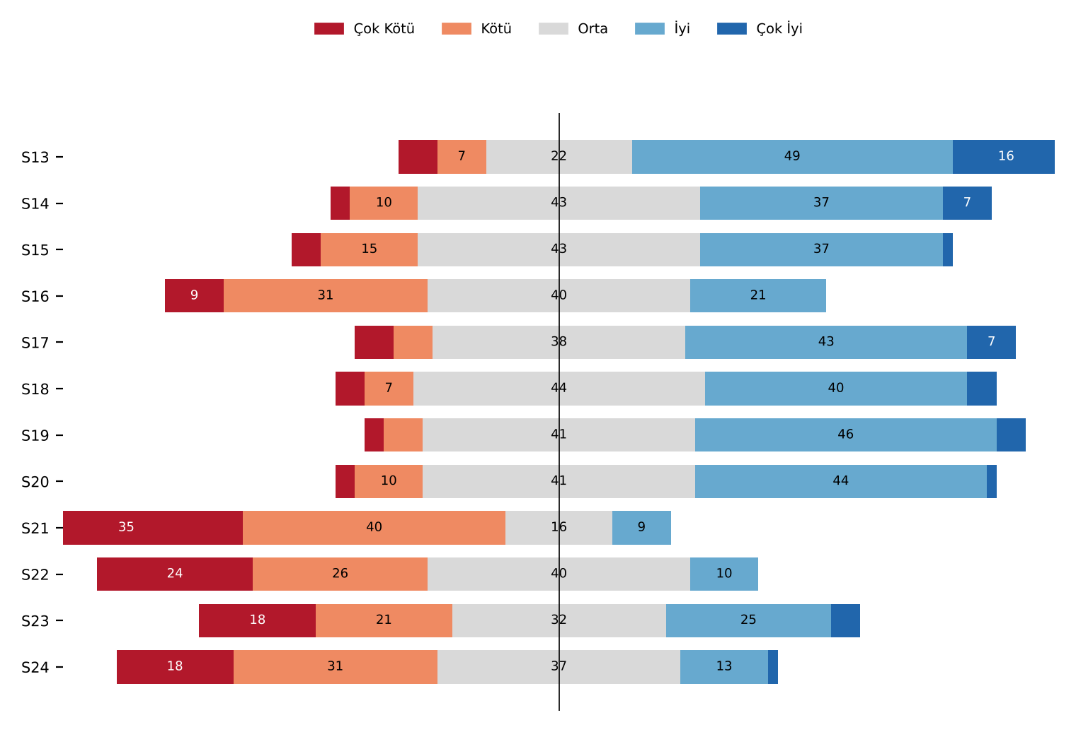
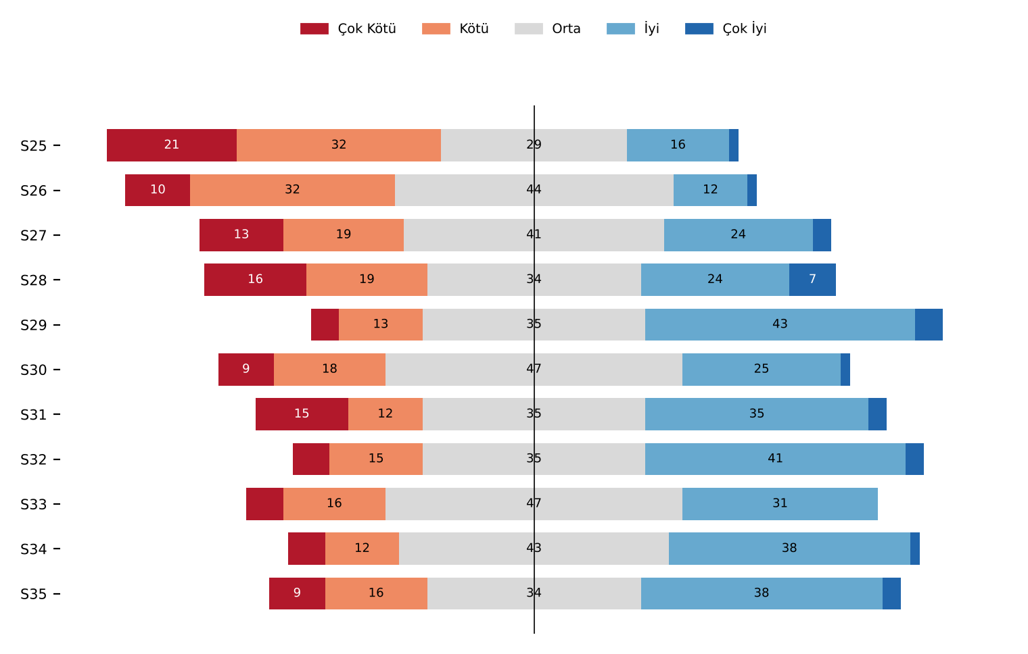

Genel Değerlendirme
Anketi 2025-2026 akademik yılında 68 öğrenci yanıtlamıştır. Genel memnuniyet ortalaması 5 üzerinden 2,87 olup orta düzeyin (3,00) altındadır. Kategori ortalamaları: Akademik Destek ve Danışmanlık 3,34, Eğitim ve Öğretim 3,21, Altyapı ve Fiziksel Olanaklar 2,41. 35 sorunun 3 tanesinde ortalama 3,50 ve üzerindeyken, 18 tanesinde ortalama 3,00’ın altındadır. Öğrenciler akademik kadroyu, danışmanlığı ve öğretim elemanlarının yaklaşımını göreceli olarak daha olumlu; fiziksel altyapıyı, özellikle laboratuvar olanaklarını ve fakülte binasını ise belirgin biçimde daha düşük değerlendirmiştir.

Güçlü Yönler
- S11: Bölümümüzün akademik kadrosunu eğitim ve öğretimi yürütme açısından ne derece yeterli buluyorsunuz? – ort. 3,72; “iyi/çok iyi” oranı %66
- S13: Danışmanınızı sizi yönlendirme ve sorunlarınızı çözme açısından nasıl değerlendiriyorsunuz? – ort. 3,62; “iyi/çok iyi” oranı %65
- S12: Bölümümüz öğretim elemanlarının size olan yaklaşımlarını nasıl değerlendiriyorsunuz? – ort. 3,60; “iyi/çok iyi” oranı %63
- S19: Bölümümüzden aldığınız derslerin çağdaş gelişmeleri yansıtması konusunda ne düşünüyorsunuz? – ort. 3,43; “iyi/çok iyi” oranı %50
- S9: Bölüm derslerimizi içerikleri açısından nasıl buluyorsunuz? – ort. 3,40; “iyi/çok iyi” oranı %51

Geliştirilmeye Açık Alanlar
- S5: Bölümümüzün laboratuvarlarını internet hızı açısından nasıl buluyorsunuz? – ort. 1,91; “kötü/çok kötü” oranı %78
- S7: Bölümümüzdeki laboratuvarlarının öğrenci kapasitesini nasıl değerlendiriyorsunuz? – ort. 1,93; “kötü/çok kötü” oranı %75
- S21: Fakülte binamızı altyapı, donanım ve güvenlik açısından nasıl değerlendiriyorsunuz? – ort. 1,99; “kötü/çok kötü” oranı %75
- S3: Bölümümüzün laboratuvarlarını donanım açısından nasıl buluyorsunuz? – ort. 2,13; “kötü/çok kötü” oranı %66
- S4: Bölümümüzün laboratuvarlarını yazılım açısından nasıl buluyorsunuz? – ort. 2,31; “kötü/çok kötü” oranı %54
- S8: Bölümümüzdeki laboratuvarlarında bulunan teknik eleman desteğini nasıl buluyorsunuz? – ort. 2,35; “kötü/çok kötü” oranı %60

İyileştirme Çalışmaları
Aşağıdaki eylem önerileri anket bulgularına dayanmaktadır.
Alan | Planlanan çalışma
Laboratuvar donanımı, yazılımı, internet bağlantısı ve teknik destek (S3–S8) | Laboratuvar envanteri ve gereksinim listesinin çıkarılması; donanım/yazılım ve ağ iyileştirmeleri için Bilgi İşlem Daire Başkanlığına talep iletilmesi; öğrenci kapasitesine göre grup planlaması.
Derslik fiziksel koşulları ve kapasite (S1, S2) | Dersliklerin kapasite ve donanım durumunun değerlendirilmesi; bakım/yenileme için ilgili birimlere (Dekanlık, SKS, Kütüphane, Bilgi İşlem) resmi yazıyla ulaşılması.
Fakülte binası ve üniversite hizmetleri (S21–S28) | Altyapı, güvenlik, kantin, yemek, yurt, kütüphane ve bilgisayar/internet olanaklarına ilişkin bulguların ilgili birimlere (Dekanlık, SKS, Kütüphane, Bilgi İşlem) resmi yazıyla iletilmesi.
Kariyer ve yurtdışı olanakları (S29, S30) | Mesleki gelişim ve kariyer planlama etkinliklerinin düzenlenmesi; Erasmus vb. yurtdışı olanaklarına yönelik bilgilendirme toplantıları.
Öğrenci geri bildirim kanalı | Memnuniyet düşük çıkan başlıklar için sınıf temsilcileriyle dönem içi görüşmeler; sonuçların öğrencilerle paylaşılması ve PUKÖ döngüsünde izlenmesi.

